Северный избирательный округ№1 | 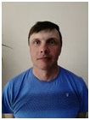 | Снигирев Андрей Семенович, 1983 года рождения , место жительства – Удмуртская Республика, Кезский район, д. Степаненки, СПК(колхоз) "Степаненки", главный агроном. | деревняАбросята,  деревняАнюшино,  деревняАрхипово,  деревня Балуй,  деревня Гавшино,  деревня Егоры,  деревня Ефимята,  деревняИльмово,  деревняКагушенки,  деревняКиренки,  деревняПетроконово,  деревня Пронята,  деревняСаватята,  деревня Сидоры,  деревняСимаченки,  починокСимаченки  деревняСтепаненки,  деревняСурдовай,  деревняТимены,  деревняФарафоново,  деревняЮклята,  село Кулига, улицы: Азина,  Библиотечная, Бисерова, Больничная,  Гоголя, Кезская, Макарова, Пастухова, Подстанция, Труда,  Советская:  нечетные дома с № 37 по № 69 ,  четные дома с № 28 по № 58
Камский избирательный округ№2 | 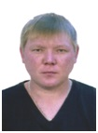 | Малков Андрей Николаевич, 1989 года рождения, место жительства – Удмуртская Республика, Кезский район, с. Кулига, СПК (колхоз) "Кулига", Председатель СПК. | Село Кулига, улицы:  Камская, Карпушатская, Кирова,  Ленина, К. Маркса,  Молодежная, Пушкина, Толстова,  Энгельса, Базарная  Комсомольская,  Советская  нечетные дома с № 1 по № 35,  четные дома с № 2 по № 26,  деревня Гыявыр,  деревня Желонка,  деревняЖернаково,  деревня Орешата,  деревня Юклята,  деревня Бузмаки,  деревня Доронята,  деревня Левино,  починок Зинковский,  деревня Мысы,  деревня Левиногарь,  деревня Крутой Лог,  починок Левятский,  деревня Абраменки,  деревня Осеньчуги  деревня Самки,  деревня Калеман,  деревня Митенки,  починок Андреевский,  деревня Майоры,  деревня Косогор.
Юскинский избирательный округ №3 | 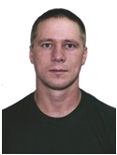 | Калашников Денис Александрович, 1995 года рождения, место жительства – Удмуртская Республика, Кезский р–н, д. Ю–Чабья, ПАО "Удмуртнефть", мастер цеха подготовки и перекачки нефти №1. | деревня НовыйУнтем,  деревняСтарыйУнтем,  деревня Ю-Тольен,  деревня Ключи,  деревня Березники,  деревня Гонка,  деревняКваляшур,  деревняКостым,  деревняПодшур,  деревняФилинцы,  деревняЧурино,  деревня Ю-Чабья ,  село Юски.
Кузьминский избирательный округ №4 | 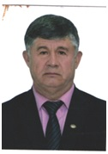 | Муфтахов Рашид Фаттахутдинович, 1959 года рождения, место жительства – Удмуртская Республика, Кезский район, п.Кез, пенсионер | деревняИльявыр,  починокИльявыр,  деревня Уди,  деревняФокай,  деревня Кузьма,  деревня Гладко,  деревняЖелтопи,  деревняТаненки,  деревняНикитино,  село Кузьма.  пос.Кузьма  деревняАкчашур,  деревняЕфремово,  деревняЗючлуд ,  деревняШуралуд
Восточный избирательный округ №5 | 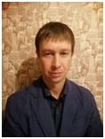 | Лекомцев Захар Викторович, 1984 года рождения, место жительства – Удмуртская Республика, Кезский район, деревня Доронята, ООО "АВИСМА – Спецремонт", слесарь–ремонтник. | село Кабалуд,  пос. Кабалуд,  деревня Удмурт-Зязьгор,  деревня Русский Зязьгор,  деревняСюрзи,  деревняВерхнийТортым,  деревняТольён,  деревня Каракулино,  деревняИзошур,  деревняТортым,  деревняСпирёныши,  деревня Надежда,  деревня Сосновый Бор.
Олыпский избирательный округ №6 | 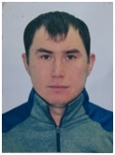 | Белослудцев Евгений Вячеславович, 1989 года рождения, место жительства – Удмуртская Республика, Кезский район, д. Новая Гыя, СПК (колхоз) "Маяк", главный инженер. | деревня Старая Гыя,  деревня Новая Гыя,  деревняМедьма,  деревняАсан,  деревняЛудъяг,  деревняБрагино,  деревняБольшойОлып,  деревня Малый Олып,  деревняСтарыйПажман,  деревняНовыйПажман,  деревняДырпа,  деревня Верхняя Дырпа,  деревняЯрунь,  деревняКовалево,  деревняЛып-Булатово
Александровский избирательный округ №7 | 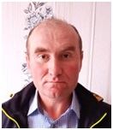 | Волосков Сергей Михайлович, 1976 года рождения, место жительства – Удмуртская Республика, Кезский район, п. Кез, СПК(колхоз) "Искра", Председатель. | селоАлександрово,  деревняКамыжево,  деревняКвасер,  деревняМатысьлуд,  деревняВерх-Уди,  починок Пажман,  деревня Верх-Сыга,  деревняКлючевское,  деревняПужмезь,  деревня Малый Пужмезь.
Чепецкий избирательный округ №8 | 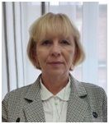 | Широких Нина Ивановна, дата рождения –1969 года рождения, место жительства – Удмуртская Республика, Кезский район, с. Чепца, МБОУ "Чепецкая СОШ", директор. | деревняВортча,  деревняЛузмувыр,  деревняГуркошур,  село Чепца, улицы:  Кирова, Комсомольская,  Железнодорожная, Заводская,  Куйбышева, М.Гвардии, Ленина,  Октябрьская, Мира,  Пролетарская, Первомайская,  Подлесная, Полевая, Молодежная,  Советская, пер.Молодежный,  пер.Школьный,  Пионерская :  нечетные дома с д.№ 1 по д. № 25,  четные дома д. № 2 по д. № 28,
Южный избирательный округ №9 | 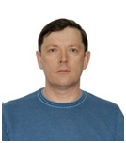 | Ефремов Дмитрий Анатольевич, 1976 года рождения, место жительства – Удмуртская Республика, Кезский район, п. Кез, ООО "Андана", директор. | деревня Липовка,  деревня Ванялуд,  деревня Жернопи,  деревня Малое Медло,  деревня Стеньгурт,  деревня Кездур,  деревня Пикша,  деревня Чекшур,  деревня Сыга1,  деревня Сыга2,  деревня Сыга3,  деревня Адямигурт,  деревня Малый Полом,  деревня НижнийПинькай,  деревня ВерхнийПинькай,  деревня Медьма,  село Полом.
Озонский избирательный округ №10 | 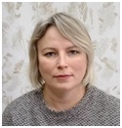 | Фукалова Наталья Сергеевна, 1974 года рождения, место жительства – Удмуртская Республика, Кезский район, с. Чепца, ГКОУ УР "Озоно–Чепецкая школа–интернат", директор. | село.Поломское,  деревня. Юрук,  деревня Гулейшур,  деревня Тамаченки,  деревня Озон,  деревня Бани,  деревня Коркаяг,  село Чепца, улицы:  Калинина, Луппова, Сибирская,  Труда, Пионерская  дома №№ 27,29,31,33.
Поселковый избирательный округ№11 | 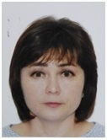 | Осотова Наталья Петровна, 1975 года рождения, место жительства – Удмуртская Республика, Кезский район, п. Кез, БУЗ УР "Кезская районная больница МЗ УР", главный врач. | В округ входят улицы пос.Кез:  Базисная, Гоголя, Дачная,  Есенина, Железнодорожная, пер.Железнодорожный, Октябрьская,  Прудовая, Пушкина, Родниковая,  Солнечная, пер.Школьный,  ул.Кооперативная:  -нечетные дома с №1 по №37,  -четные дома с №2 по № 36;  ул.Ленина:  -нечетные дома с № 39 по № 59,  -четные дома с № 46 по № 72;  ул.Ломоносова:  -нечетные дома с № 77 по № 85,  -четные дома с № 90 по № 96;  ул.Советская:  -нечетные дома с № 13 по № 21,  -четные дома с № 26 по № 36;  ул. Осипенко дома №№2,3,4,5,6;  ул.Кирова дома №№ 9,11,12,14,16
Рабочий избирательный округ№12 | 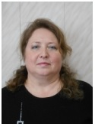 | Гущина Татьяна Валериевна, 1972 года рождения, место жительства – Удмуртская Республика, Кезский район, п. Кез, " МБДОУ детский сад комбинированного вида №1 "Солнышко", заведующий. | В округ входят улицы пос.Кез:  Ракетная, Связистов, Клубная,  Юбилейная, пер.Большекезский,  им.Лекомцева,  пер. Лесовозный, Пастухова,  Юбилейный, 2-Гвардейская, Дальняя, Красноармейская, Луппова, Полева,  Сельская, Сиреневая, Федосеева,  Чапаева, пер.Чапаева, Энтузиастов,  Юности, Кабельная, Кезская,  Коммунаров, Свободы, Труда,  Рабочая, пер. Рабочий,  ул. Лесовозная:  -нечетные дома с № 3А по № 61А.  -четные дома с № 14 по № 32;  ул. Большекезская:  -нечетные дома с № 1 по № 37,  -четные дома с № 2 по № 38А;  ул. Кооперативная:  -нечетные дома с № 39 по № 63,  -четные дома: с № 38 по № 56;  ул. Кирова:  -нечетные дома с № 19 по № 29,  -четные дома№18 по № 34;  ул.Осипенко:  -нечетные дома с № 9 по № 43,  -четные дома с № 8 по № 38;  ул. Ленина:  -нечетные дома с № 61 по № 69А.  -четные дома с № 74 по № 86
Элеваторский избирательный округ №13 | 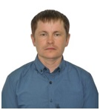 | Марков Валерий Викторович, 1979 года рождения, место жительства – Удмуртская Республика, Кезский район, п. Кез, Кезский филиал ООО "Электрические сети Удмуртии", директор. | В округ входят улицы пос.Кез:  Доброты, Жукова, пер.Калинина, Красногвардейская,  пер.Красногвардейский, Некрасова,  Пионерская, Российская,  Свердлова, Терешковой,  пер.Терешковой, Хлебная,  Элеваторская, пер.Элеваторский ,  ул.Калинина:  -нечетные дома с № 1по №9.  -четные дома с № 2 по №12;  ул.Ленина:  -нечетные дома с № 1 по №39,  -четные дома с № 2 по № 40;  ул.Ломоносова:  -нечетные дома с № 1 по № 75.  -четные дома с № 2 по № 86;  Ул. Советская:  -нечетные дома с № 1по №11;  -четные дома с № 6 по № 24.
Заринский избирательный округ №14 | 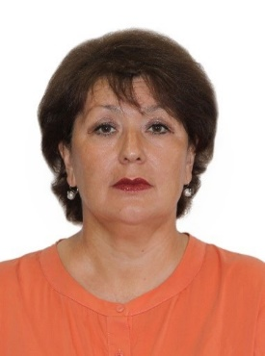 | Вихарева Наталья Ивановна, 1970 года рождения, место жительства – Удмуртская Республика, Кезский район, п. Кез, Председатель правления ПО «Общепит» | В округ входят улицы пос.Кез:  Владыкина, Вятская, Лесхозная,  Сосновая, Еловая, Газеты Звезда,  Заринская, Кулигинская,  Курченко Надежды, Строителей, Щорса, Юскинская, 1-Набережная,  Береговая, Колхозная, Восточная,  Союзная, Заречная, Первомайская, пер.Первомайский
Сырзаводской избирательный округ №15 | 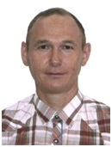 | Миронов Дмитрий Леонидович, 1980 года рождения, место жительства – Удмуртская Республика, Кезский район, п. Кез, Председатель Совета депутатов МО «Муниципальный округ Кезский район Удмуртской Республики» | В округ входят улицы пос.Кез:  Больничный Городок, Весенняя,  Ветеранов, Веткомплекс, В.Меньшикова, Заводская, Зеленая, Зои Космодемьянской, Кирпичная, Клубничная, Короленко,  Логовая, Новая, Коммунальная,  Карла Маркса, Суворова, Овражная,  Озерная, Пантелеева, Полевая,  Садоогородная, Стадионная, Сырзаводская, Тихая, Торфяная, Т.Тихоновой,  Янтарная, 2Набережная, 70 лет Победы, Механизаторов, микрорайон СНТ «Родник», ул.Калинина дома №№15,17,19,21,23.
Большекезский избирательный округ №16 | 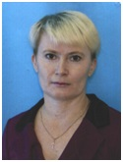 | Селукова Нина Геннадиевна, 1969 года рождения, место жительства – Удмуртская Республика, Кезский район, п. Кез, МБУДО "Кезский районный Центр детского творчества", методист социально–гуманитарной направленности. | В округ входят улицы пос.Кез:  Летняя, Осенняя, Зимняя,  Поселковая, Трактовая, Пролетарская,  70 Лет Октября, Уральская, Цветочная, Карбышева, пер.Карбышева, Нагорная, Сибирская, пер.Сибирский, Кленовая, Гвардейская, пер.Гвардейский,  Советской Армии, Тургенева,  ул.Ленина:  - нечетные дома с № 93 по №107,  -четные дома с № 116 по № 136;  ул.Большекезская:  -нечетные дома с № 39 по 73,  -четные дома с № 40 по № 62.
Западный избирательный округ №17 | 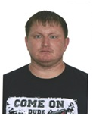 | Горбушин Андрей Владимирович, 1988 года рождения, место жительства – Удмуртская Республика, п. Кез, ОАО "Милком", Администратор. | В округ входят улицы пос.Кез:  Гагарина, Лесная, 1Лесная, Южная,  Западная, Школьная, Подлесная,  Дорожная, 8Марта, Матросова,  Майская, Сидорова,  ул.Кооперативная:  -нечетные дома с № 65по №73,  -четные дома с № 58по № 76А;  ул. Ленина:  -нечетные дома с № 71 по № 91,  -четные дома с № 90 по № 114;  ул. Лесовозная дома №№ 1,2,4,6,8,10,12
Промышленный избирательный округ №18 |  |  | В округ входят улицы пос.Кез:  Ардашева, Березовая, Демократическая, Дружбы, Ключевая, пер.Ключевой,  Лыпская, Макаренко, пер. Макаренко, Малокезская, Мичурина, Нефтебазная, пер.Садовый , Совхозная, Кутузова, пер.Кутузова, Милицейская, Питомник, Радужная, пер.Удмуртский,  ул.Герцена:  -нечетные дома с № 1 по № 29,  -четные дома с № 2 по №20;  ул.Мира:  -нечетные дома с № 23 по № 43,  -четные дома с № 26 по № 44;  ул. Комсомольская:  - нечетные дома с № 47 по № 63,  -четные дома № № 32, 36, 36Б,  ул. Садовая:  -нечетные дома от № 1 по № 23,  -четные дома от № 2 по № 20.
Аникинский избирательный округ №19 | 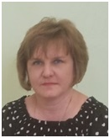 | Снигирева Наталья Анатольевна, 1974 года рождения, БУЗ УР "Кезская районная больница МЗ УР", фельдшер. | В округ входят улицы пос.Кез:  Ижевская, Магистральная,  О.Поскребышева, Поскребышева, Адямигуртская, Поломская,  Рябиновая, Чайковского,  50 Лет Победы, Звездная,  Бисерова, Космонавтов, Спортивная, Энергетиков, Сыгинская, Макарова, пер.Макарова, Маяковского,  Центральная, Аникинская, Пихтовая,  Кольцова, Братская, пер.Братский,  40 Лет Победы, Почтовая, Макаренко,  ул.Садовая:  -нечетные дома от № 25по № 39,  -четные дома от № 22-36;  ул.Герцена дома №№ 24,28,32,32А,  32Б,32В,36.
Мирный избирательный округ №20 | 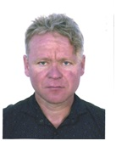 | Жигалов Владимир Сергеевич, 1977 года рождения, место жительства – Удмуртская Республика, Кезский район, дер. Сосновый Бор, МБОУ "Кезская СОШ №1", мастер производственного обучения. | В округ входят улицы пос.Кез:  Ангарская, Академика Морозова,  46 Стрелковой Бригады, Азина,  Камская, Удмуртская, Юдина,  пер.Юдина, Луговая, Молодежная,  Речная, Песочная, Интернациональная,  Сенная, Сенобазная, Верещагина, Льнозаводская, Тенистая, пер.Мира,  ул.Мира:  -нечетные дома с № 1 по № 21,  -четные дома с № 2 по № 24;  Ул.Комсомольская:  -нечетные дома с № 1 по № 45,  -четные дома с № 2 по 30.

ДЕПУТАТЫ СОВЕТА ДЕПУТАТОВ МУНИЦИПАЛЬНОГО ОБРАЗОВАНИЯ «МУНИЦИПАЛЬНЫЙ ОКРУГ КЕЗСКИЙ РАЙОН УДМУРТСКОЙ РЕСПУБЛИКИ»,
избранные по партийным спискам

Избирательное объединение
"Удмуртское региональное отделение партии СПРАВЕДЛИВАЯ РОССИЯ - ЗА ПРАВДУ"
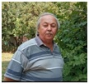 | 1. БузиковХарисАхматуллович, 1953 года рождения, место жительства Удмуртская Республика, г.Ижевск, пенсионер.
Избирательное объединение
"Удмуртское региональное отделение ЛДПР"
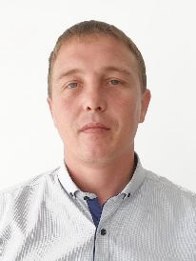 | Шмырин Валерий Федорович, 1986 года рождения, место жительства – Удмуртская Республика, Кезский район, п. Кез, Филиал АО "Газпром газораспределение Ижевск" в г. Глазове, мастер
Избирательное объединение
"Местное отделение Кезского района Партии "ЕДИНАЯ РОССИЯ"

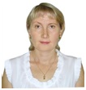 | Белослудцева Светлана Анатольевна, 1975 года рождения, место жительства – Удмуртская Республика, Кезский район, п. Кез, БУЗ УР "Дебесская районная больница МЗ УР", врач–терапевт.
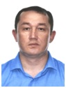 | Максимов Николай Сергеевич, 1980 года рождения, место жительства – Удмуртская Республика, Кезский район, п. Кез, филиал АО "Газпром Газораспределение Ижевск" в г. Глазове, начальник эксплуатационной газовой службы.
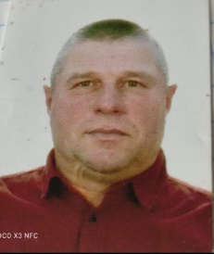 | Першин Сергей Савельевич, 1968 года рождения, место жительства – Удмуртская Республика, Кезский район, дер. Тимены, СПК (колхоз) "Степаненки", управляющий.
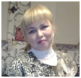 | Ичетовкина Ангелина Владимировна, 1969 года рождения, место жительства – Удмуртская Республика, Кезский район, дер. Большой Олып, БУЗ УР "Кезская районная больница МЗ УР", заведующая Большеолыпским ФАП – фельдшер.
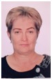 | Жигалова Вера Леонидовна, 1965 года рождения, место жительства – Удмуртская Республика, Кезский район, дер.Уди, Кузьминская СОШ, учитель
Избирательное объединение
"Кезское отделение КПРФ"
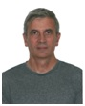 | Коршунов Олег Владимирович, 1968 года рождения, место жительства – Удмуртская Республика, Кезский район, п.Кез, Индивидуальный предприниматель Коршунов Олег Владимирович, руководитель.
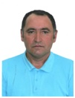 | Корепанов Иван Федорович, 1970 года рождения, место жительства – Удмуртская Республика, Кезский район, д.Сыга-3, фермер.
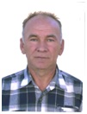 | Перевозчиков Сергей Геннадьевич, 1967 года рождения, место жительства – Удмуртская Республика, Кезский район, с.Полом, МБОУ «Поломская СОШ», директор.

